DÜZCE OSMAN KUYUMCU ANADOLU İMAM HATİP LİSESİ PANSİYONU

YATAKHANE DOLAP YERLEŞİM PLANI VE KULLANMA TALİMATI
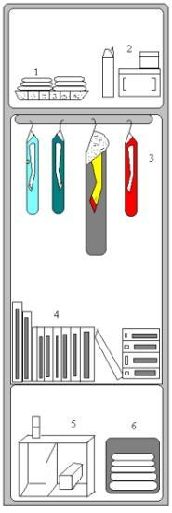

- Banyo havlusu, el ve yüz havlusu, iç çamaşırları düzgünce katlanarak yerine konulur. Günlük el-yüz havlusu askılığa asılır.

- Tıraş takımları, diş fırça ve macunu, el sabunu kesinlikle plastik kutular içinde bulundurulur.

- Ceket, gömlek, pantolon, palto vb. giyecekler askılığa asılarak konulur.

- Kitaplar, defterler ve diğer ders araç ve gereçleri düzgünce istiflenerek konulur.

- Kullanılmayan fazla ayakkabılar, boyanmış vaziyette, poşet içerisinde bulundurulur.Boya ve fırçalar da poşet içinde olacaktır.

- Kirli çamaşırlarda mutlaka düzgünce katlanmış olarak poşet içerisinde bulundurulacaktır.
- Dolap üzerlerine ve içine resim ve ders ile ilgisi bulunmayan broşür yazı asılmayacaktır.

- Haftada bir dolap temizliği yapılacaktır.

- İzinsiz dolap tamiri ve boya yapılmayacaktır.

- Bu talimat dolap kapağının içinde asılı bulundurulacaktır.

Önder Mehmet ATASOY Varol TAYHAN
Müdür Yardımcısı Okul Müdürü
18.09.2017

